Repeater
PC0:
IP: 192.168.1.100
Netmask: 255.255.255.0
PC1:
IP: 192.168.1.101
Netmask: 255.255.255.0

Ejercicio:
Realtime:
des de Command Prompt, executar ipconfig a cadascun d'ells per veure'n la configuració.
Simulation:
des de Command Prompt, executar ping -n 1 192.168.1.101 des de PC0.

1. Creación de la red

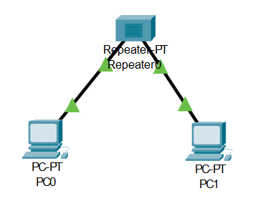

2. Configuración de ipv4 y gateway
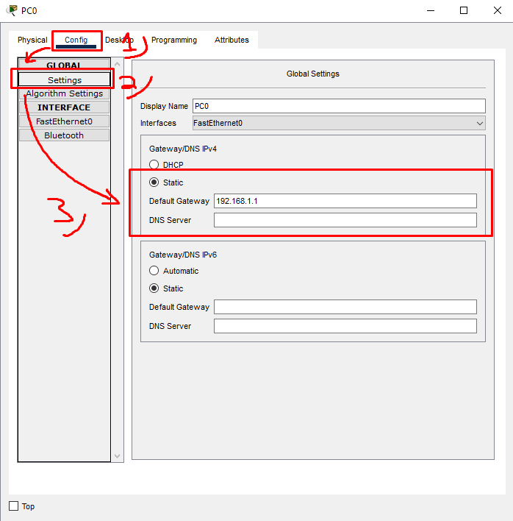
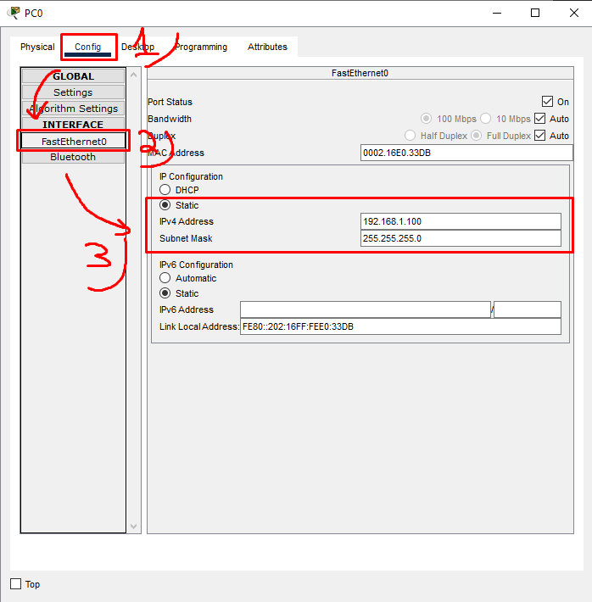
3. ipconfig de los ordenadores
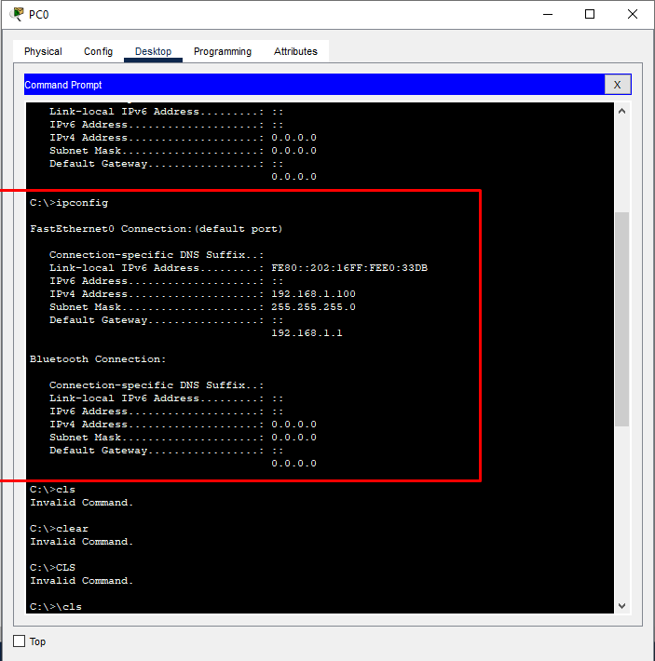
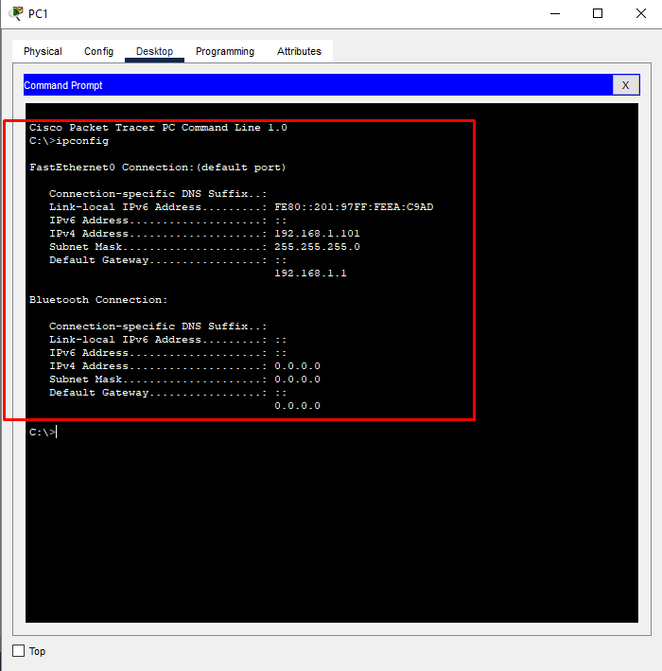
4. ping de pc0 a pc1
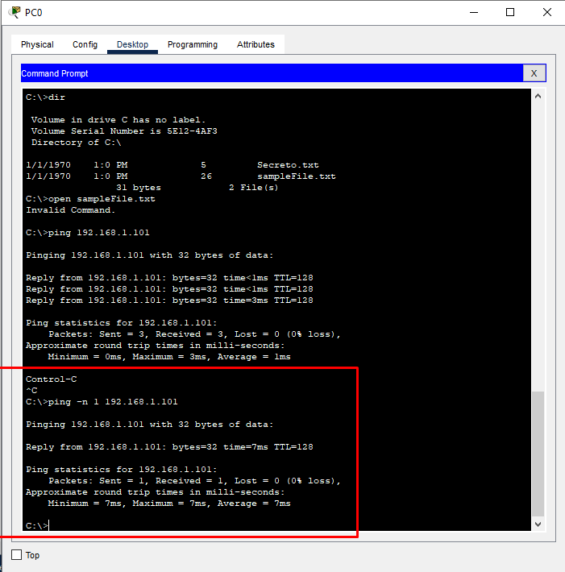

Hub
Server:
IP: 192.168.1.10
Netmask: 255.255.255.0
PC0:
IP: 192.168.1.100
Netmask: 255.255.255.0
PC1:
IP: 192.168.1.101
Netmask: 255.255.255.0
PC2:
IP: 192.168.1.102
Netmask: 255.255.255.0

Ejercicio

Simulation: (eliminar tots els filtres excepte per ARP e ICMP)
PC0, en Command Prompt, executar: ping -n 1 192.168.1.101.
Seguir el flux de dades.
Seguiu el flux de dades.

1. Configuración PC y Server

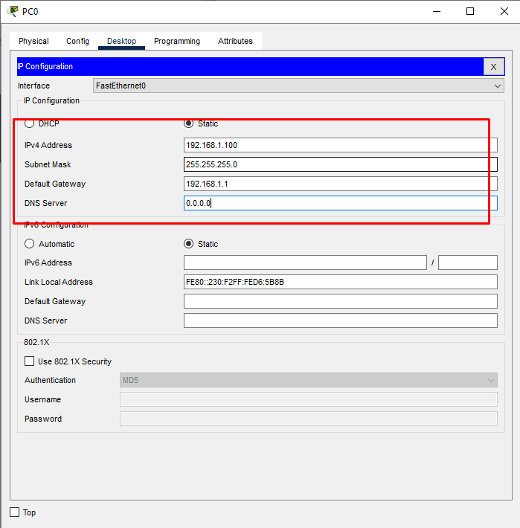 | 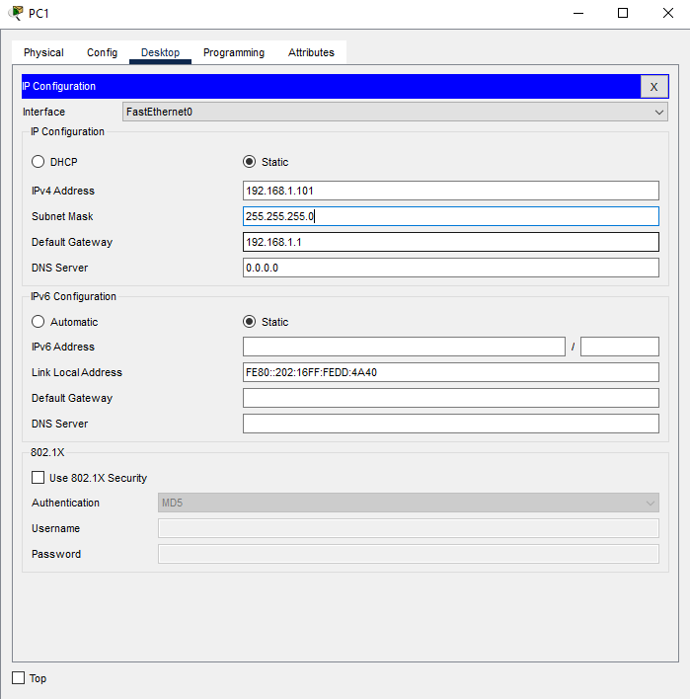
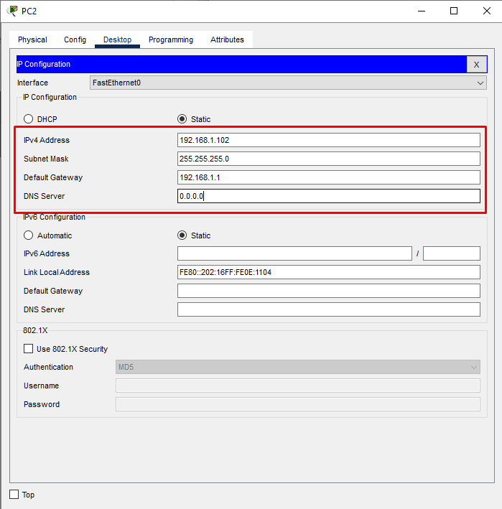 | 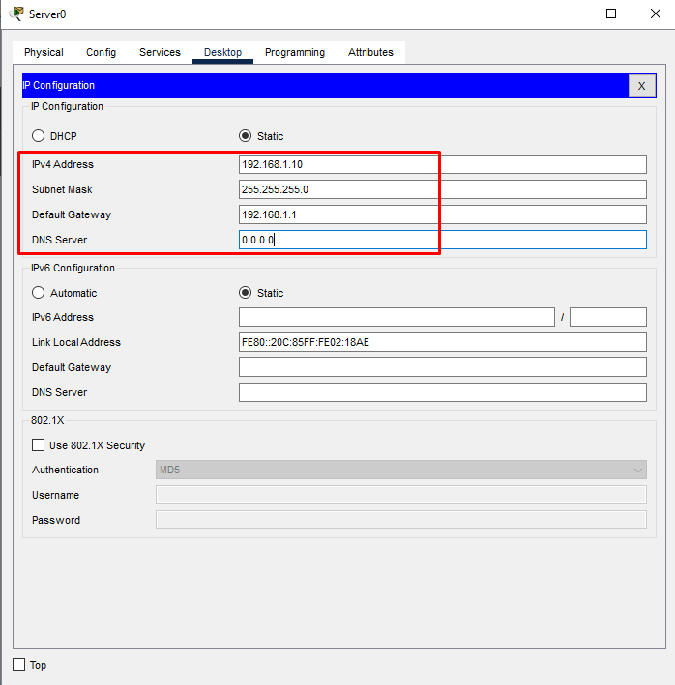

2. eliminar tots els filtres excepte per ARP e ICMP

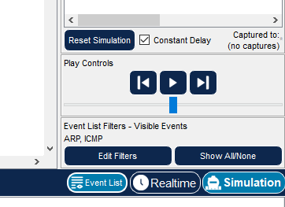

3. Realizar ping

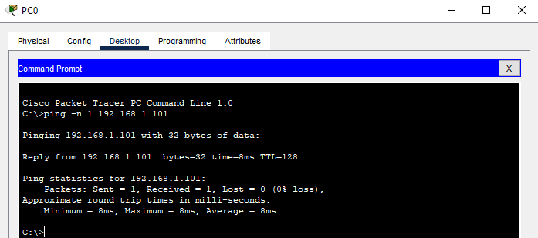

Preguntes

Què canvia a la segona execució respecte a la primera? Per què?

El primer paquete se envía a pc1, aceptando el recibo. Y el segundo paquete se lo envía pc1 a pc0 con la respuesta.

Què significa la creu vermella i el tick verd en rebre els paquets? Qui mostren un símbol o un altre? Per què?

La cruz roja significa que ha llegado el paquete pera ha sido rechazado mientras que la verde significa que ha llegado y lo ha aceptado. Todos muestran un símbolo rojo menos pc1 porque el paquete no iba dirigido hacía ellos. Pc1 muestra un símbolo verde porque ha recibido y aceptado el paquete.

Bridge
Server:
IP: 192.168.1.10
Netmask: 255.255.255.0
PC0:
IP: 192.168.1.100
Netmask: 255.255.255.0
PC1:
IP: 192.168.1.101
Netmask: 255.255.255.0
PC2:
IP: 192.168.1.102
Netmask: 255.255.255.0

Ejercicio

Simulation: (eliminar tots els filtres excepte per ARP e ICMP)
PC0, en Command Prompt, executar: ping -n 1 192.168.1.101.
Seguir el flux de dades.
PC0, realitzar un ping a Server.
Repetir una vegada més els passos 1, 2 i 3.

Nota: el tipus de connector entre el bridge i els hubs no és el mateix que es fa servir entre els hubs i els ordinadors.

Preguntes

Quina és la diferència entre la primera i segona execució contra PC1? Per què?

La primera ejecución lleva el paquete a pc1, la segunda lo lleva pc1 a pc0. El paquete lo repite el hub, el server lo rechaza. El hub también se lo manda al bridge y este lo acepta pasándoselo al hub, por último el hub se lo envía a pc1.

Quina és la diferència entre la primera i la segona execució contra Server? Per què?

La diferencia entre mandárselo a server y pc1 es que server está en la misma red que pc0 y por lo tanto no tiene que pasar por el bridge, haciendo que el bridge rechace la petición para no sobrecargar la red.

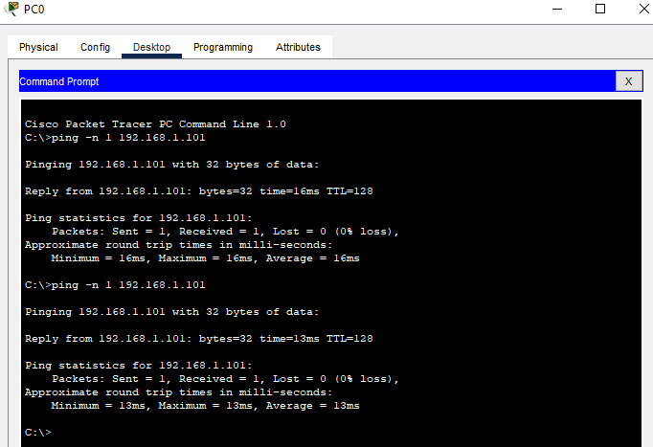 | 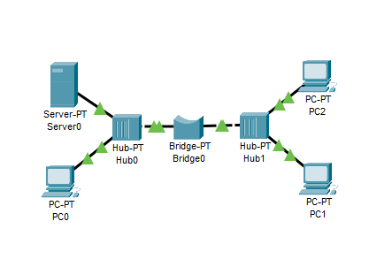

Switch

Switch:
Type: PT-Switch
Server
IP: 192.168.1.10
Netmask: 255.255.255.0
PC0:
IP: 192.168.1.100
Netmask: 255.255.255.0
PC1:
IP: 192.168.1.101
Netmask: 255.255.255.0
PC2:
IP: 192.168.1.102
Netmask: 255.255.255.0

Ejercicio
Simulation: (eliminar tots els filtres excepte per ARP e ICMP)
PC0, en Command Prompt, executar: ping -n 1 192.168.1.101
Seguir el flux de dades.
Repetir una vegada més els passos 1 i 2.
Preguntes
Què canvia de la segona execució respecte de la primera? Per què?
La primera vez que el ordenador PC0 envía paquetes con el comando ping, el switch puede necesitar realizar una solicitud de ARP para determinar la dirección MAC de PC1. En la segunda ejecución, dado que el switch ya tiene esta información de la primera ejecución, no es necesario realizar una nueva solicitud de ARP, y el paquete se reenvía directamente a PC1. Esto significa que, tras recibir la solicitud inicial, el switch envía un mensaje de solicitud de IP a todos los ordenadores para localizar a PC1. Sin embargo, en la segunda ejecución, al ya conocer la dirección MAC de PC1, el switch puede reenviar el paquete directamente a PC1 sin necesidad de realizar otra solicitud de IP.

Quina és la diferència entre un Switch i un Hub a la primera execució?
La diferencia es que la primera ejecución del switch no envía toda la información como el hub, sino que envía una solicitud para saber la ip (si no está en la tabla arp).
I a la segona?
Y la segunda envía directamente la información al destinatario correcto en vez de enviársela a todos los host de la red, haciendo más eficiente el transito y la seguridad de esta.

Router
Type: 1941
LAN 1: interfaz GigabitEthernet 0/0.
IP: 192.168.1.1
Netmask: 255.255.255.0
LAN 2: interfaz GigabitEthernet 0/1.
IP: 192.168.2.1
Netmask: 255.255.255.0
Switches:
Type: PT-Switch
Server:
IP: 192.168.1.10
Netmask: 255.255.255.0
Gateway: 192.168.1.1
PC0:
IP: 192.168.1.100
Netmask: 255.255.255.0
Gateway: 192.168.1.1
PC1:
IP: 192.168.2.101
Netmask: 255.255.255.0
Gateway: 192.168.2.1
PC2:
IP: 192.168.2.102
Netmask: 255.255.255.0
Gateway: 192.168.2.1

Exercici
Realtime: configuració de Router (CLI).
- Llistar les interfícies de xarxa:show ip interface brief
- Accedir al mode privilegiat: enable
- Accedir al mode de configuració global: configure terminal
- Accedir al mode de configuració d'interfície, per a la LAN1: interface gi0/0
- Assignar la IPv4 requerida: ip address 192.168.1.1 255.255.255.0
- Activar la interfície: no shutdown
- Sortir del mode de configuració per a aquesta interfície: exit.
- Comprovar la connectivitat amb Server: do ping 192.168.1.10.
- Realitzar els passos necessaris per configurar LAN2.
- Tornar al mode privilegiat i llistar les interfícies de xarxa.
- Comprovar la connectivitat amb PC2.
- Des de PC2, comprobar la conectivitat amb Server.

// ya las había configurado con la interfaz gráfica ( el protocolo está down porque había puesto solo un switch y luego lo he solucionado)
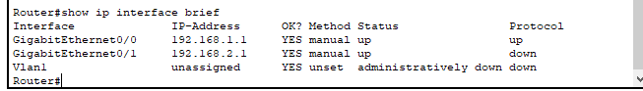
// modo privilegiado

// configure terminal (Permite acceder al modo de configuración global para realizar cambios en la configuración del dispositivo)
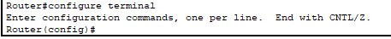

// acceder a la interfaz de lan 1

// asignar ip
// por último activar la conexión y salir de esta para configurar lan2
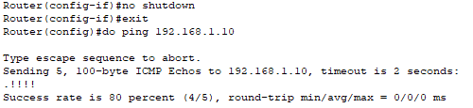

Simulation: (eliminar tots els filtres excepte per ARP e ICMP).
- Des de PC2, enviar un ping cap a Server.
- Veure el flux dels paquets.
Notas:
Opcionalment es pot desar la configuració de l'encaminador mitjançant write (en mode privilegiat).
Per veure la configuració: show running-config (en mode privilegiat).

Preguntes
Quines adreces IP i MAC es fan servir en fer el ping des de PC2 fins a Server? Per què?
“Si PC1 es vol comunicar amb Server, enviaria un paquet amb l'adreça IP de PC1, però amb l'adreça MAC de Router.
Router comprovaria que és el destinatari de la MAC, la qual descartaria i llegiria la IP, mira a la seva taula de rutes per quina interfície ha de reenviar el paquet i reconstrueix la capa 2 amb la seva MAC a l'origen i la MAC de PC1 com a destinatari.”
Com puc amagar la meva adreça MAC quan accedeixo a Internet des d'una LAN (xarxa privada)?
Puedes cambiar la dirección mac o bien utilizar un vpn.
Per què el primer dels cinc pings que es fan quan un router es veu involucrat es perd?
El primer ping se pierde porque el router está buscando la dirección MAC del dispositivo de destino en su red local. Si no la tiene en su caché ARP, envía una especie de mensaje general preguntando quién tiene esa dirección, y el dispositivo de destino responde. Después de eso, el router ya sabe y guarda esa dirección para los siguientes pings.

